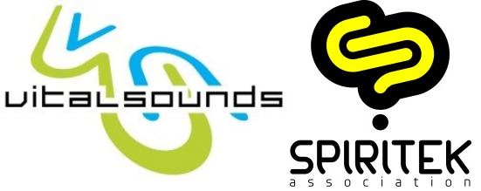
PERSDOSSIER

Overzicht van het Interreg IV-programma 2010/2014
16 december 2014

Spiritek & Vitalsounds, regionaal de belangrijkste spelers op het vlak van de preventie en de risicobeperking in het uitgaansleven

Perscontact:
Blue Chilli – 02 880 82 07
Jessica Nielsen - jessica@bluechilli.be – 0471 75 31 35
Sophie Lambert - sophie@bluechilli.be – 0477 91 45 72
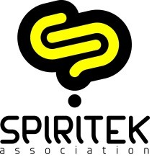
Samenvattende mededeling: Spiritek & Vitalsounds - Overzicht van het Interreg IV-programma 2010/2014

Spiritek & Vitalsounds maken de balans op van 5 jaar grensoverschrijdende preventie en risicobeperking in het uitgaansleven

ACTIEPUNTEN VAN HET INTERREG-IV PROGRAMMA

● De bewustmaking, coördinatie en onderlinge samenwerking van de organisatoren van festivalevenementen en van de stadsbesturen ter vergemakkelijking van interventieacties ter bescherming van de gezondheid;
● Op grote schaal informeren door het bundelen en het verspreiden van waarschuwingsberichten;
● Het verhogen van de bescherming van de gezondheid van het uitgaanspubliek door tweemaal per maand op te treden bij uitgaansgelegenheden. Dit gebeurt door een grensoverschrijdend team professionelen, versterkt door de aanwezigheid van vrijwilligers en “peers”.
● De deelname aan onderzoeken over de trends met betrekking tot de consumpties en de risico's in het uitgaansleven.
● De bijstand en begeleiding van feestvierders in problemen door het uitvoeren van nieuwe samenwerkingen met de partnervoorzieningen (gezondheidscentra, ziekenhuizen, psychiatrische sector).

*onder de clubbezoekers/festivalgangers die naar aanleiding van verschillende interventies hebben geantwoord op de enquête
.
Nu de eindejaarsfeesten in zicht zijn, zullen duizenden jongeren uit Lille en Nord-Pas de Calais de ingang van 2015 in België vieren. Het is dus in deze context dat de teams van Spiritek en Vitalsounds, die regionaal de belangrijkste spelers zijn op het vlak van de preventie en de risicobeperking in het uitgaansleven, op 16 december 2014 een presentatie geven waarin wordt teruggeblikt op het Interreg IV -programma 2010/2014.
Het team heeft in vijf jaar meer dan 20.000 personen ontmoet, geïnformeerd en bijgestaan via 70 professionelen op het vlak van preventie die op ongeveer 200 dagen werden gemobiliseerd. Deze belangrijke actie moet worden verdergezet en versterkt, rekening houdende met de resultaten van de enquête 2014 Spiritek/Vitalsounds die meer informatie onthult over de consumpties en het gedrag van de ondervraagde jongeren.

Vijf jaar grensoverschrijdend Frans-Vlaams partnerschap
Dit Interreg IV-programma - dat werd opgezet op de toegang tot de dienstverlening en materiaal rondom de gezondheid en maatschappelijke uitdagingen voor de bevolking in de grensstreek te optimaliseren
- eindigt vandaag en de balans van vijf jaar grensoverschrijdend Frans-Vlaams partnerschap wordt opgemaakt.

De zorgwekkende resultaten van de evaluatie-enquête naar het gedrag van jonge clubbezoekers en festivalgangers
De teams op het terrein hebben jongeren ontmoet op standen tijdens diverse interventies, waaruit blijkt dat op de gemiddelde leeftijd van 22 jaar, 90% van de jongeren reeds heeft geëxperimenteerd met tabak, 80% met cannabis en 65% met MDMA*. 14% van deze jongeren heeft reeds nieuwe synthetische producten gebruikt die nog niet echt beschikbaar zijn op de markt.

De grensstreek is een belangrijke uitgaansplek in Europa
De Frans-Belgische grensstreek staat bekend om zijn grote aantal uitgaansgelegenheden, namelijk in de technosfeer, voornamelijk discotheken maar ook grote festivals (Dour, I Love Techno, …). Elk weekend steken duizenden jongeren (16-25 jaar) de grens over om te feesten in een elektronische muziektempel, een subcultuur die nauw verbonden is met druggebruik en de risico’s die hiermee gepaard gaan (gehoorschade, soa’s, risico’s verbonden aan het gebruik van psychotrope middelen).

“Uit onze enquête is gebleken dat op de gemiddelde leeftijd van 22 jaar, reeds 90% van de jongeren heeft geëxperimenteerd met tabak, 80% met cannabis en 65% met MDMA*. Dit is een zorgwekkende vaststelleng die het belang van onze preventieacties onderlijnt. Het is cruciaal dat wij ons versterken en de nodige inspanningen blijven leveren door middel van het toekennen van nieuwe financieringen en dit vanaf 2015!e Bart Vande Kerkhove, Coordinator Vitalsounds

« Nord-Pas de Calais is de jongste regio in Frankrijk. Het ligt in de grensstreek met België, waar er heel veel uitgaansaangelegenheden zijn, voornamelijk in de technosfeer, wat onze rol evenzeer strategisch als onmisbaar maakt. De resultaten van onze enquête evenals de getuigenissen van onze veldwerkers dienen de overheden te waarschuwen over het feit dat de risicopreventie in het uitgaansleven een prioriteit is voor onze samenleving. Iedereen is betrokken!” Georges Joselon, Directeur van Spiritek
2
// BALANS & VOORUITZICHTEN

Tussen 2010 en 2014 heeft het Frans-Vlaamse team meer dan 20 000 jongeren bewust gemaakt, een team van 70 personen gemobiliseerd op 128 interventies in het uitgaansmilieu (waaronder het Dour festival dat 6 dagen duurde), tijdens meer dan honderd vergaderingen met het grensoverschrijdend team en 95 dagen van deelname aan opleidingen. Deze volgehouden inspanningen moeten in de toekomst worden versterkt.

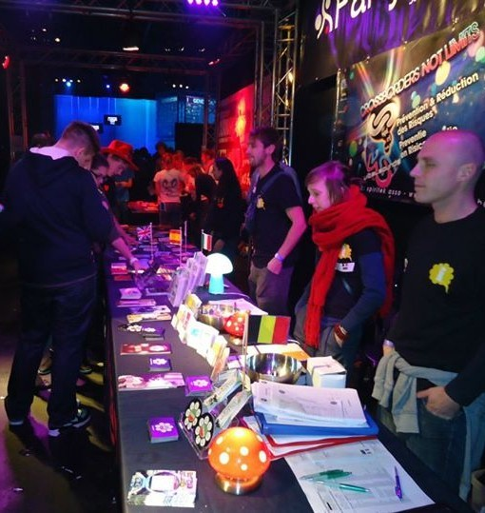
De actie van Spiritek en Vitalsounds is steeds beter gekend door de organisatoren van feesten en festivals. Dit hielp om veldacties voor te stellen en te bepalen wat de modaliteiten zijn van de interventies, gebaseerd op de vaststelling dat het absoluut nodig is om te informeren en bewust te maken in verband met het gebruik van producten tijdens deze evenementen.

In het najaar 2011 werd het grensoverschrijdend Interreg IV-programma Frankrijk-Vlaanderen op de Regionale Raad Nord-Pas de Calais bekroond met de 1e prijs voor het strategisch grensoverschrijdend project Interreg IV. Deze award was een officiële erkenning van Europa en Interreg IV voor de acties die sedert 2006 worden gevoerd en die op het grensoverschrijdend programma Frankrijk-Wallonië staan en die recentelijk eveneens op het grensoverschrijdend programma Frankrijk-Vlaanderen staan.

Het programma heeft het tevens mogelijk gemaakt om duidelijk te doen blijken dat België steeds voorloopt op het druggebruik. Het is zo dat de nieuwe trends van gebruikte producten eerst getest worden in Vlaanderen en nadien de grens oversteken. Voor Spiritek is België derhalve een “labo” waardoor zij kan bijleren over de nieuwe producten en de gedragingen en het gebruik ervan beter kan begrijpen.

En daarna?
Spiritek zou haar acties graag blijven ontwikkelen en doorgaan met wat ze is begonnen, namelijk door een nieuw Interreg. De financieringen zullen hiervoor echter niet vroeger dan 2016 aanvatten. Dit heeft meerdere gevolgen:
- Onzekerheid naar de toekomst toe aangezien het steeds moeilijker wordt om financiering te vinden en er functies worden verwijderd na de afloop van het project.
- Onzekerheid over het voortbestaan van Vitalsounds.
De doelstelling van Spiritek is om haar verschillende projecten voort te zetten maar om tevens nieuwe projecten voor te stellen in Frankrijk en België.

INTERVENTIES IN HET UITGAANSLEVEN: KERNCIJFERS

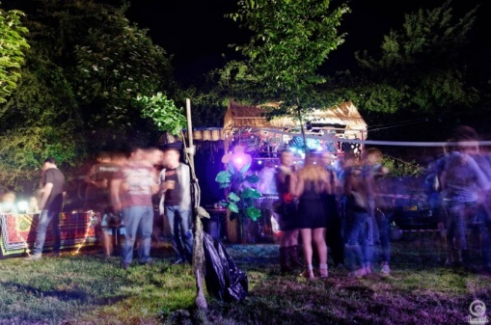

Meer dan 20 000 personen bewust gemaakt

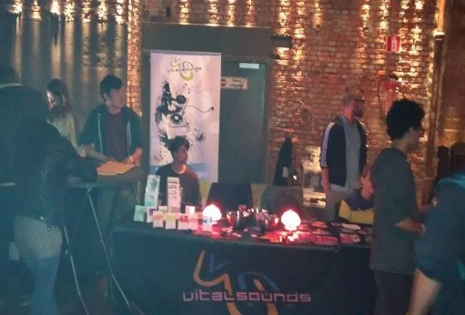

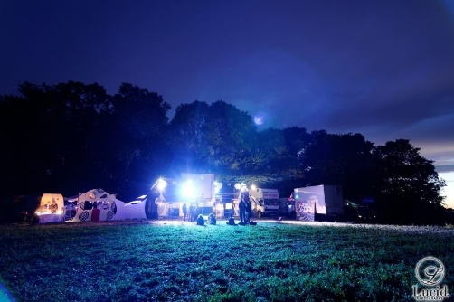
Meer dan 13 000 voorbehoedsmiddelen voor vrouwen en middelen van RDR sniff uitgedeeld

Op 5 jaar,
128 interventies
overdag en 's nachts

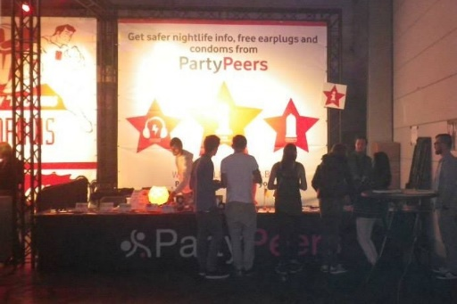

Meer dan 40 000 brochures verspreid

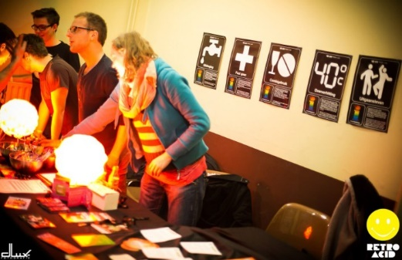

Interventies van 4 uur
tijdens een concert en van
120 uur tijdens een festival

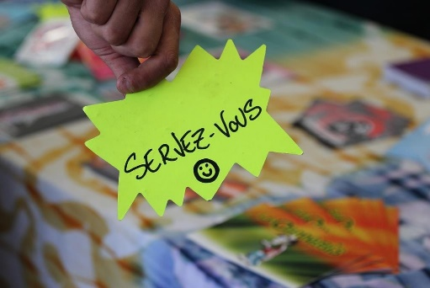

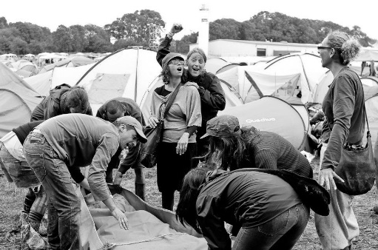
Meer dan 500 ingevulde enquêtes in 2014

Tot 70 gemobiliseerde personen

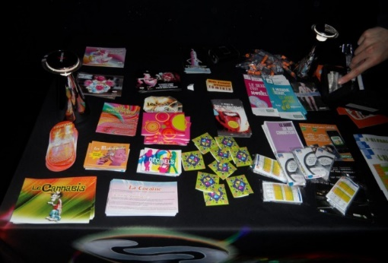

Meer dan 30 000 voorbehoedsmiddelen voor mannen uitgedeeld
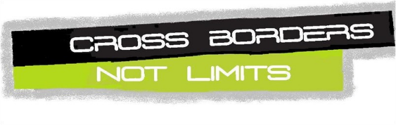
// HET INTERREG IV-PROGRAMMA 2010/2014

De oorsprong van deze grensoverschrijdende actie is verbonden aan de samenkomsten en de bundeling van middelen en ervaringen met betrekking tot preventieacties in het uitgaansleven tussen de vereniging AMO Canal J, de vzw Citadelle en de vereniging Spiritek te Lille. Deze samenwerking wordt sinds 1998 uitgevoerd en maakt het mogelijk om een innovatief concept te ontwikkelen en uit te voeren dat bestaat uit het voorkomen van druggebruik in het uitgaansleven.

▶ Historiek
- 2010: Door de uitvoering van het Interreg IV-programma zorgt voor het opstarten van een samenwerking tussen de Vlaamse en de Franse teams. Het eerste jaar van het project in 2010 was gewijd aan de aanwerving en de opleiding vaan een grensoverschrijdend team, aan het verwerven van een gemeenschappelijke cultuur en de voorbereiding van de manieren waarop ze in het uitgaansleven zouden tussenkomen.
- 2011: persconferentie en officiële start van het Interreg IV-programma Frankrijk-Vlaanderen.
- 2012: heeft toegelaten om 24 interventies in het uitgaansleven uit te voeren (waaronder een 6-daagse tussenkomst op het Dour festival in extreme weersomstandigheden).
- Tijdens 2013, het laatste jaar van het Europees programma, hebben Spiritek en Vitalsounds 18 interventies in het uitgaansleven uitgevoerd.
Om haar actiegebied uit te breiden hebben zij 32 gemeenten aangeschreven die bekend zijn om hun bruisend nachtleven. Op het internationaal niveau hebben er twee partners meegewerkt aan het Europees project met betrekking tot de empowerment en het welzijn van de feestvierders om te helpen bij de uitvoering van collegiale preventieprojecten.
- 2014: Het programma wordt met één jaar verlengd.

▶ Belang
Het Interreg IV-programma heeft ervoor gezorgd dat de teams een gemeenschappelijke taal ontwikkelen o de acties en de methodieken bekend te maken en sterke banden op te bouwen met de verantwoordelijken en het personeel op feestlocaties binnen de grensoverschrijdende zone. Maar vooral om nog verder te gaan: door het aantal interventies te verhogen en de plaatsen ervan uit te breiden, door waarschuwingsberichten te verspreiden aan de consumenten en hen aangepaste en persoonlijke antwoorden en advies te geven.

▶ Acties
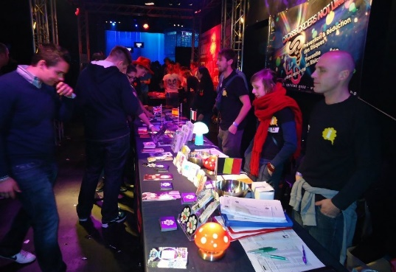
In de grensstreek gaan jongeren vaak uit en zijn zij op zoek naar afleiding en nieuwe ervaringen. Op deze plaatsen komen duizenden jongeren samen. Zij komen van de beide kanten van de grens, maar de meerderheid zijn Fransen, voornamelijk uit Nord-Pas de Calais. Spiritek en Vitalsounds hebben gemeenschappelijke waarden, maar een verschillende taal en werkmethodiek omwille van hun regelgevende referentiekaders en hun historiek. Binnen het kader van dit project was het gedurende een bepaalde tijd nodig om opleiding in teamverband te volgen om een gemeenschappelijke cultuur en taal te vestigen. De twee entiteiten hebben vervolgens contact opgenomen met de verantwoordelijken van de feesten met het oog op een eerste wederzijds engagement over interne organisatiepunten. Tijdens de interventies in het uitgaansleven zelf hebben Spiritek en Vitalsounds een preventiestand opgesteld waar er flyers met informatie, een voorstelling van het Interreg IV-programma en middelen ter bescherming van de gezondheid (water, voorbehoedsmiddelen, ...) ter beschikking waren. Een tweetalige vragenlijst werd eveneens ter beschikking gesteld waardoor het niet alleen mogelijk was om contact te maken met het publiek, maar tevens om de consumptietrends te kennen. Men wil eveneens de acties van de twee verenigingen verbeteren om zich beter te kunnen aanpassen aan de verwachtingen van het publiek.
// HET INTERREG IV-PROGRAMMA 2010/2014

▶ Actieterreinen, voorbeelden

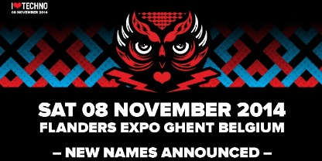
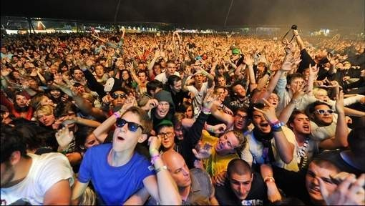
- I Love Techno:
Zoals elk jaar deed het grensoverschrijdend team interventies tijdens het feestevenement I Love Techno, dat op 8 november 2014 plaatsvond in Gent. Dit evenement liep zoals ieder jaar in ‘Flanders expo’, van 19 uur tot 6 uur de volgende ochtend. Het brengt gemiddeld 30.000 tot 40.000 mensen bijeen.
Vitalsounds en Spiritek werken voor die gelegenheid in partnerschap met de stad Gent en het hele grensoverschrijdende team beheerde – samen met vrijwilligers – de algemene preventie, de risicobeperking en de personen onder invloed van psychoactieve middelen.
Net als voor Dour richtte Spiritek er in de speciale chill out zone ter plaatse zijn Relax Zone in, waar bezoekers konden uitrusten onder het waakzame oog van de teams. Omdat het publiek grotendeels Franstalig en Nederlandstalig is, is het belangrijk dat Spiritek voor alle aspecten van deze avond aanwezig is, onder meer om te praten met de Franstaligen en Nederlandstaligen en ze onder de hoede te nemen.

Alcohol is en blijft het meest verbruikte product dat de grootste zorgen baart, gevolgd door Ecstasy/MDMA, dat tijdens dit evenement blijkbaar sterk gedoseerd was, gezien een aantal personen zwaar onder invloed waren of met een ‘ bad trip’ kampten.

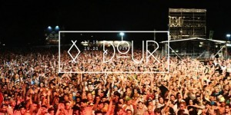
- Het Festival van Dour:
Zoals elk jaar deed het grensoverschrijdend team interventies tijdens het Festival van Dour, dat plaatsvond van 18 tot 21 juli 2014. Het grensoverschrijdend team was ter plaatse van 17 tot 22 juli. Het op twee na grootste festival van Europa bracht dit jaar 183 000 mensen bij elkaar, waarvan meer dan 30.000 kampeerders. De festivalgangers zijn voornamelijk Belgen en Fransen (ongeveer 50%), maar komen soms ook uit andere Europese landen. De ervaring was dit jaar bijzonder leerrijk en relevant. De hele actie viel op en viel in zeer goede aarde op de site (het team is al meer dan 15 jaar aanwezig op dit festival). De hele voorziening is des te nuttiger omdat het verbruik van producten vrij verspreid is op dergelijke evenementen. Er zijn onder meer hallucinogene producten waar te nemen (LSD, hallucinogene paddenstoelen, ketamine), die zeldzamer zijn op andere locaties waar het team ook aanwezig is en die een bijzondere zorg vereisen.

Naast het traditionele werk rond risicobeperking werd een Relax Zone ingericht (een grote tent waar mensen, die soms de effecten van de verbruikte producten niet meer aankunnen, tot rust kunnen komen), die ook dit jaar erg nuttig was voor de festivalgangers (er werden 160 mensen onthaald).

PROFIEL VAN HET ONDERVRAAGDE PUBLIEK

15 tot 48 jaar oud / gemiddelde leeftijd: 22
Meer dan 60% mannen, minder dan 40% vrouwen
50% studenten, 30% werkenden, 10% werklozen
➔ Deze statistieken zijn niet representatief voor alle feestgangers of jongeren samen.
➔ Enkel de bezoekers van de stands van Spiritek en Vitalsounds kunnen deze vragenlijst invullen.
➔ De vragenlijst wordt vrijwillig ingevuld.
➔ 500 personen warden ondervraagd.
SPEED
Verbruikte al | Verbruikt elke maand mment tous Vles mois | Verbruikt elke dag
54% | 13% | 2%

COCAÏNE
Verbruikte al | Verbruikt elke week | Verbruikt elke dag
50% | 6% | 1%

ANDERE
Verbruikte al
Hallucinogene paddenstoelen of truffels: 46%  hallucinogènes ou truffes : 46% | Distikstofmonoxide (lachgas): 38% | Poppers: 35%
LSD: 34% | Ketamine : 33% | 2C-B: 26%
Tranquillisers: 26% | Nieuwe synthetische producten: 14%

VERBRUIK

ALCOHOL
Verbruikte al | Verbruikt elke week | Verbruikt elke dag
90% | 46% | 20%

TABAK
Verbruikte al | Verbruikt elke dag
80% | 55%

CANNABIS
Verbruikte al | Verbruikt elke week | Verbruikt elke dag
80% | 17% | 27%

MDMA (ecstasy)
Verbruikte al | Verbruikt elke maand | Verbruikt elke dag
65% | 28% | 3%

VERMINDERING VAN DE RISICO’S
GEBRUIK VAN EEN VOORBEHOEDSMIDDEL
 | Altijd | Nooit
 | 30% | 10%

GEBRUIK VAN OORDOPPEN
 | Altijd | Nooit
 | 12% | 33%

GEWOONTES

GEBRUIKT MEERDERE DRUGS TEGELIJK
Altijd | Soms | Nooit
20% | 37% | 7%

INFORMEERT ZICH ALVORENS EEN NIEUW PRODUCT TE VERBRUIKEN
Altijd | Soms | Nooit
42% | 22% | 7%

RIJDEN ONDER INVLOED
Altijd | Soms | Nooit
7% | 30% | 30%

8
GEBRUIK VAN EEN EIGEN RIETJE
 | Altijd | Nooit
 | 20% | 12%

SPOELT DE NEUS
 | Altijd | Nooit
 | 5% | 27%

DENKT ERAAN OM ZICH TE HYDRATEREN
 | Altijd | Nooit
 | 46% | 4%

UITSPRAKEN van de ondervraagden:
PROBLEMEN
Minder dan 20% had medische, psychologische of sociale problemen door hun druggebruik
sociaux à cause de leur usage de drogues
43% had nooit problemen die verband hielden met hun verbruik
Als ze een probleem zouden hebben, zou 43% zich richten tot hun vrienden, 17% tot een huisarts

“De mensen met wie we omgaan, informeren ons niet altijd juist. Een organisatie kan ons duidelijkheid geven over de vragen die we ons stellen.”

“We hebben nuttige info en we kunnen praten zonder taboes.”

“We zijn niet bang om vragen te stellen.
Zo zijn we beter geïnformeerd.”

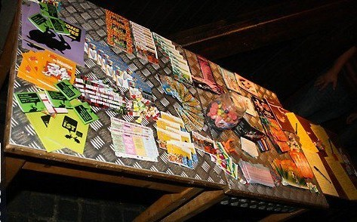
“Wij nemen zelf drugs, we moeten er ons dus ook zelf over informeren.”
NUT
Bijna 25% van de ondervraagden kende de diensten van Spiritek en
Vitalsounds
70% kreeg ooit al tips om de risico’s te verminderen
Bijna 70% vond de acties nuttig om de risico’s te verminderen,
30% vond de acties niet nuttig
Van de Nederlandstaligen vond 64% de acties nuttig, van de Franstaligen was dat 86%

VERSCHILLEN FRANS / NEDERLANDS
47% van de Franstaligen verklaart altijd een voorbehoedsmiddel te gebruiken, tegen 29% van de Nederlandstaligen
29% de néerlandophones
45% van de Franstaligen verklaart altijd een eigen rietje te gebruiken, tegen
17% van de Nederlandstaligen
37% van de Franstaligen verklaart altijd meerdere drugs tegelijk te verbruiken, tegen 18% van de Nederlandstaligen

// SPIRITEK & VITALSOUNDS
TWEE ENTITEITEN DIE ZICH INZETTEN VOOR RISICOPREVENTIE IN HET UITGAANSLEVEN

// SPIRITEK
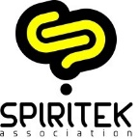
In 1996 slaan muzikanten, concertorganisatoren en plaatselijke radiopresentatoren uit de streek van Roubaix, die allemaal een zelfde passie voor techno hebben, de handen in elkaar om de vereniging Spiritek op te richten. Zij willen het probleem van het toenemend druggebruik in de beweging aanpakken. Door de jaren heen maakten de gerichte ingrepen plaats voor algemene preventie, op het raakvlak tussen gezondheid en opvoeding.
Spiritek is nu gevestigd in Rijsel en wordt aangestuurd door 7 werknemers en een directeur. Spiritek ligt ook aan de basis van het QUALITY BAR LABEL, dat de Rijselse nachtraven meer welzijn moet bieden. Maar altijd en overal staat één doel voorop: de mensen die worden ontmoet, wie deze ook zijn, middelen geven om zelf te handelen.

▶ Opdrachten
- Preventie van het verbruik van psychotropen: Ecstasy, LSD, Speed, Cocaïne,
Cannabis, Special K, DOB, 2CB, GHB, …
- De vermindering van de risico’s die aan dit verbruik verbonden zijn: dehydratatie, hypoglycemie, psychologische letsels (de zogeheten ‘BAD TRIP’), besmetting door het hepatitis- of het aidsvirus, blootstelling aan seksueel overdraagbare aandoeningen.
- Een luisterend oor, steun en begeleiding van druggebruikers met psychologische en/of sociale moeilijkheden.

▶ Acties
- Interventies buiten het technogebeuren: lezingen, debatten en tentoonstellingen in scholen, opleidingen voor de sensibilisering van leerkrachten, docenten, ouders of andere actoren in preventie.
- Doorlopend onthaal in haar lokalen in Rijsel, de organisatie van denk- of praatgroepen en eventuele doorverwijzing van de betrokkenen naar aangepaste structuren.
- De uitvoering van studies (over de gedragingen of over de producten), opvolging van de beschikbare info op internet en de aanleg van een gegevensbank over de synthetische drugs.
// VITALSOUNDS
Vitalsounds werd in 2006 in het leven geroepen als project voor hulp en preventie in het nachtleven in de regio West-Vlaanderen en rond de Gentse agglomeratie.

Een team van vrijwilligers bemant een mobiele infokiosk tijdens evenementen van de elektronische muziekscene.
▶ Opdrachten
- Uitgaan veiliger maken
- De jongeren sensibiliseren voor en informeren over medicatie, seksualiteit en de gevolgen van schadelijke handelwijzen
- Een dialoog aanknopen
- Risico’s en ongelukken vermijden en tot een minimum beperken

▶ Acties
- De trends op het vlak van drugs volgen, om snel preventie- en informatie-acties uit te voeren
- Interventies buiten de evenementen, via online kanalen (website, FaceBook, Twitter, …)
- De info en adviezen maximaal persoonlijk maken naargelang de vraag en de persoon in kwestie
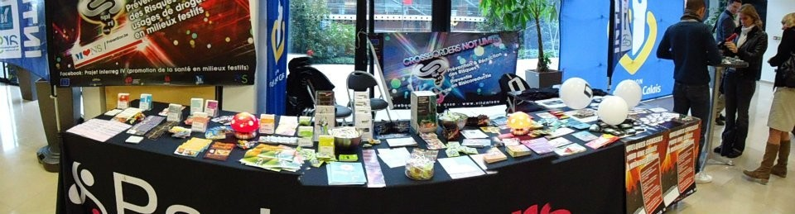
- Samenwerken met de organisatoren van grote evenementen
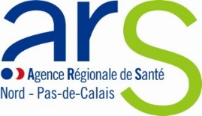

Perscontacten:

Blue Chilli - Tel. 02 880 82 07

Jessica Nielsen / 0471 75 31 35 /
jessica@bluechilli.be

Sophie Lambert / 0477 91 45 72 /
sophie@bluechilli.be

// DE PARTNERS

11

